**京汉新城社区委员会学习记录**

|  |  |  |  |
| --- | --- | --- | --- |
| **时间** | 2025年2月28日 | **地点** | 社区 |
| **主题** | 集中学习《习近平谈“一带一路”》 | | |
| **参加人员** | 社区党员及干部 | | |
| **主持人** | 李树程 | **记录人** | 苏哲 |
| **摘 要** | | | |
| 2025年2月21日，京汉新城社区组织党员干部学习集中学习《习近平谈“一带一路”》。  会议强调，《习近平谈“一带一路”》深刻阐述了共建“一带一路”的指导原则、丰富内涵、目标路径等重大理论和实践问题，为深入学习“一带一路”提供了重要指引。2018年提出共建“一带一路”要向高质量发展转变，从“大写意”迈向“工笔画”阶段。十年来，合作理念不断完善，坚持共商共建共享，支持开放、廉洁、绿色发展，践行高标准、惠民生、可持续理念；合作重点更加清晰，聚焦基础设施互联互通，深化前沿领域合作，形成综合效应；合作机制日益加强，150多个国家、30多个国际组织签署合作文件，举办三届高峰论坛，成立多个专业领域多边合作平台 。成果丰硕，如中老铁路、雅万高铁等促进互联互通，鲁班工坊、菌草技术等民生项目惠及民众。  通过集中学习，党员干部认识到“一带一路”倡议的重大意义和深远影响。它不仅为世界各国发展提供新机遇，也为中国开放发展开辟新天地，是应对世界之变、时代之变、历史之变的中国方案。在实际工作和生活中，我们应积极关注“一带一路”建设，将其理念融入到自身发展中，为推动构建人类命运共同体贡献自己的力量。同时，要不断学习相关知识，提升自身能力，以更好地适应“一带一路”带来的发展机遇和挑战 。 | | | |

图一 大家认真学习中

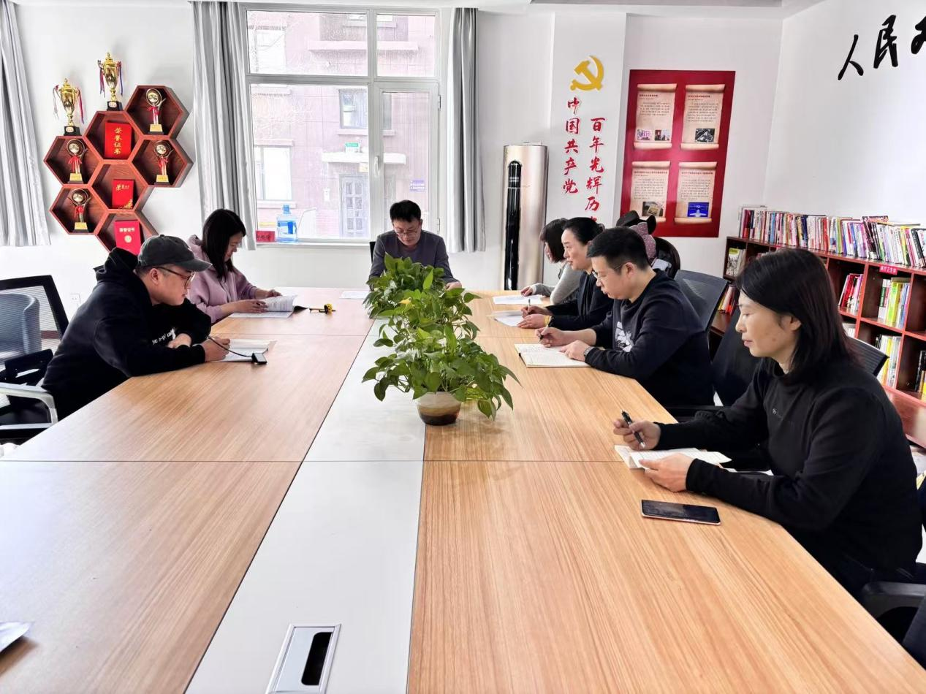

图二 大家认真学习中

